Prénom :……………………………………
Je lis en m‘amusant !

- Associe, deux par deux, les mots de chaque liste.
chat  drap  pelote  train  orchestre  chien  arête  savon  clef  ballon | lit  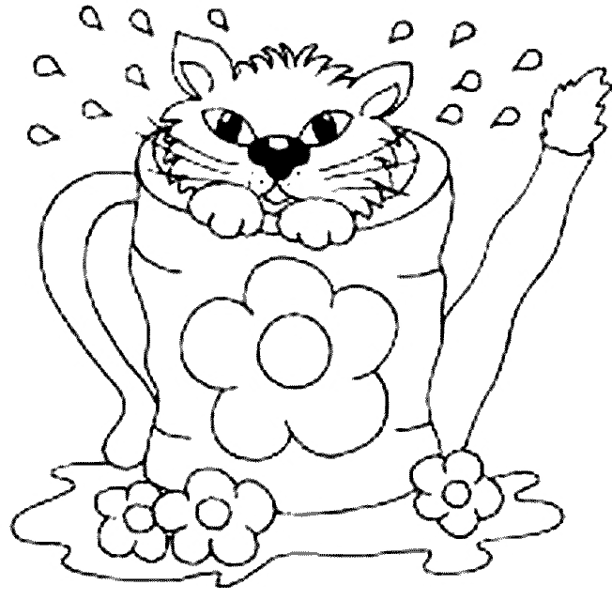  football  gare  bulle  serrure  miauler  musique  aboyer  laine  poisson
- Complète chaque série par un des mots proposés.

deux crayon lait pantalon lavabo

vert pomme pigeon autocar étoile nez

- jupe – robe – blouson – ………………………………………
- orange – ananas – poire – ………………………………………
- moineau – merle – hirondelle – ………………………………………
- gomme – stylo – règle – ………………………………………
- évier – baignoire – cuvette – ………………………………………
- bicyclette – camion – voiture – ………………………………………
- bleu – rouge – noir – ………………………………………
- cinq – dix – trois – ………………………………………
- eau – vin – limonade – ………………………………………
- yeux – bouche – front – ………………………………………
- lune – soleil – nuage – ………………………………………

- Barre les intrus.
navire  paquebot  radeau  canoë  carnaval  sous-marin | haricot  tomate  salade  orange  carotte  poireau | natation  judo  équitation  boxe  mathématiques  football
tulipe  rose  robe  œillet  lilas  muguet | dominos  billes  puzzle  toupie  cubes  soupe | problèmes  lecture  couvercle  éveil  écriture  calculs

- Retrouve le mot qui signifie le contraire.
court  affreux  partir  triste  décoller  grand  éteint  s‘endormir  chaud  vide  beaucoup | s‘éveiller  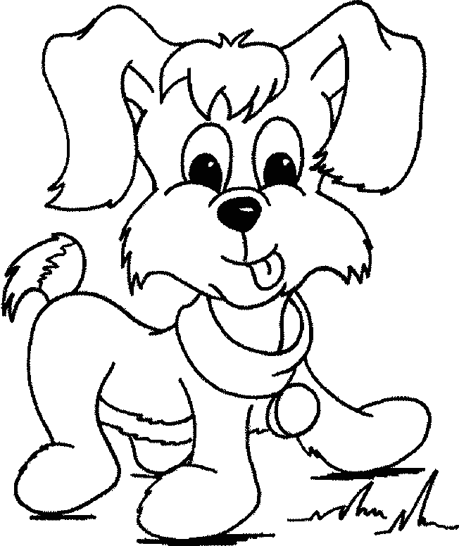  atterrir  petit  long  revenir  allumé  joli  joyeux  peu  froid  plein

